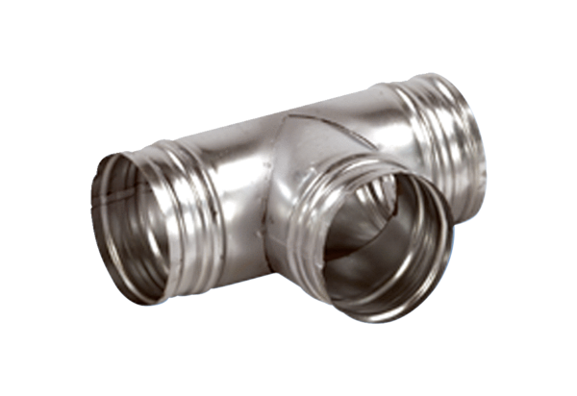Ogranak 90° AB 100-80Jedinica za pakiranje: 1 komAsortiman: K
Broj artikla: 0055.0348Proizvođač: MAICO

